第十二章 简单机械

第1节 杠杆

一、知能演练提升
1.如图所示,杠杆处于平衡状态,则F的力臂是( )
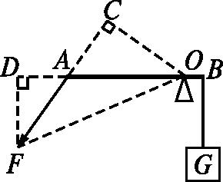
A.OA B.OC C.OD D.FD
2.如图所示,轻质杠杆AB可以绕O点转动,在A点用细线悬挂一重物,在B点施加一竖直向下的动力,使杠杆在水平位置保持平衡。若将动力的方向改为沿虚线方向,仍使杠杆在水平位置保持平衡,则( )
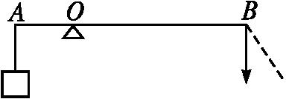
A.动力臂增大,动力增大
B.动力臂增大,动力减小
C.动力臂减小,动力减小
D.动力臂减小,动力增大
3.如图所示,爸爸和亮亮一起在儿童乐园玩跷跷板,当亮亮移动到某一个位置时,竟然将爸爸跷起来了,则下列说法正确的是( )
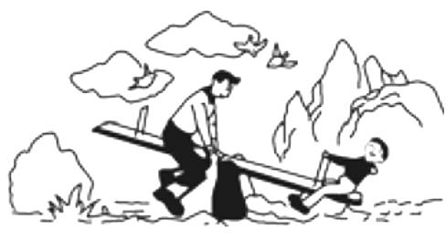
A.亮亮和爸爸对跷跷板的作用力相等
B.亮亮对跷跷板施加的作用力大些
C.亮亮到跷跷板支点的距离短
D.亮亮对跷跷板的作用力与力臂的乘积大一些
4.如图所示,在调节平衡后的杠杆两侧,分别挂上相同规格的钩码,杠杆处于平衡状态。如果两侧各去掉一个钩码,则( )
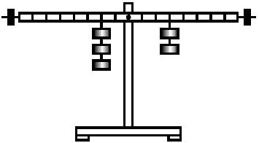
A.左端下降 B.右端下降
C.仍然平衡 D.无法判断
5.如图所示的生活用具中,使用时属于省力杠杆的是 ( )[来源:Z&xx&k.Com]
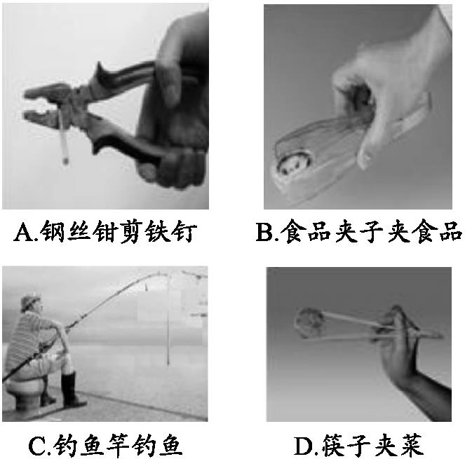
6.如图所示,OB为一轻质杠杆,O为支点,OA=0.3 m,OB=0.4 m,将重30 N的物体悬挂在B点,当杠杆在水平位置平衡时,在A点至少需加 N的拉力,这是一个 (选填“省力”或“费力”)杠杆。
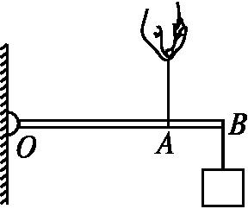
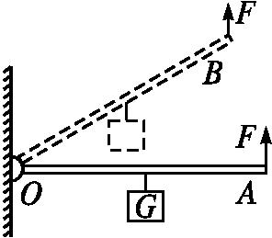
7.如图所示,轻质杠杆OA中点悬挂重为60 N的物体,在A端施加一竖直向上的力F,杠杆在水平位置平衡,则力F的大小是 ,保持F的方向不变,将杠杆从A位置匀速提升到B位置的过程中,力F将 (选填“变大”“变小”或“不变”)。
8.利用杠杆投掷石球,如图所示,作用在A点的力沿 (选填“a”“b”或“c”)时最小。已知石球重100 N,OA∶OB=1∶4,则作用在A点力的最小值为 。(不计杠杆自重及摩擦)
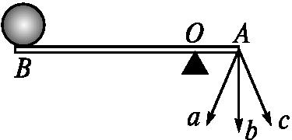
9.在图中,画出杠杆AB在图示位置静止时作用在A端点的最小力F的方向及其力臂l。
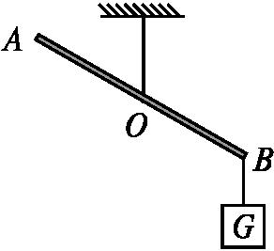

10.在探究杠杆平衡条件的实验中:
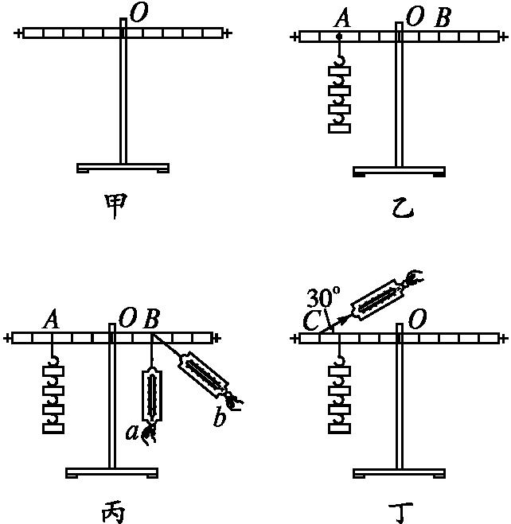
(1)如图甲所示,实验前,杠杆左端下沉,则应将左端的平衡螺母向 (选填“左”或“右”)调节,直到杠杆在水平位置平衡,目的是便于测量 。
(2)如图乙所示,杠杆上的刻度均匀,在A点挂4个钩码,要使杠杆在水平位置平衡,应在B点挂 个相同的钩码;当杠杆平衡后,将A、B两点下方所挂的钩码同时朝远离支点O方向移动一小格,则杠杆 (选填“能”或“不能”)在水平位置保持平衡。
(3)如图丙所示,若不在B点挂钩码,改用弹簧测力计在B点向下拉杠杆,使杠杆仍在水平位置,当测力计从a位置转到b位置时,其示数大小将 。
(4)如图丁所示,已知每个钩码重0.5 N,杠杆上每个小格长度为2 cm,当弹簧测力计在C点斜向上拉(与水平方向成30°角)杠杆,使杠杆在水平位置平衡时,拉力F的力臂大小为 cm,弹簧测力计示数大小为 N。
11.从地面上搬起重物我们的常见做法是弯腰(如图甲)或人下蹲弯曲膝盖(如图乙)把它搬起来,哪种方法好呢?下面就建立模型说明这个问题。把脊柱简化为杠杆,如图丙所示,脊柱可绕骶骨(轴)O转动,腰背部复杂肌肉的等效拉力F₁作用在A点,其实际作用方向与脊柱夹角为12°且保持不变,搬箱子拉力F₂作用在肩关节B点,在B点挂一重物代替箱子。用测力计沿F₁方向拉,使模型静止,可测出腰背部复杂肌肉拉力的大小。接着,改变脊柱与水平面的夹角即可改变杠杆与水平面的夹角α,多次实验得出结论。
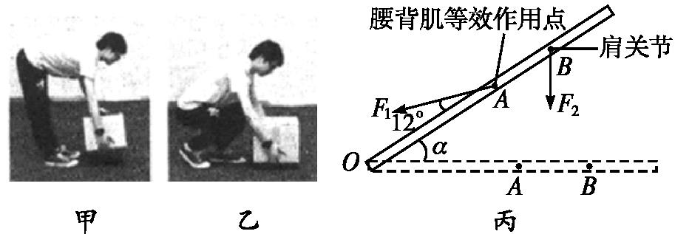
(1)在丙图中画出F₂力臂l₂。
(2)当α角增大时,l₂ (选填“变大”“不变”或“变小”),F₁ (选填“变大”“不变”或“变小”)。
(3)如果考虑到人上半身的重力,那么腰背部肌肉的实际拉力将比丙图中F₁要 (选填“大”或“小”)。
(4)对比甲、乙两种姿势所对应丙图中的两种状态,由以下分析可得, (选填“甲”或“乙”)图中的姿势比较省力。
12.如图所示,将边长为10 cm的正方体合金块,用细绳挂在轻质杠杆的A点处,在B点施加力F₁=30 N时,杠杆在水平位置平衡,合金块对水平地面的压强恰好为0。撤去F₁,在B点施加F₂时,合金块对地面的压强为1.2×10³ Pa。(l_{OB}=3l_{OA},g取10 N/kg)
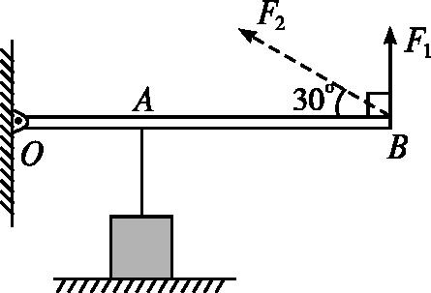
(1)画出F₂的力臂。
(2)求合金块的质量。
(3)求F₂的大小。

第十二章 简单机械

第1节 杠杆
一、知能演练提升
1.B 解析 从题图中可以看出支点O到F作用线的垂线段为OC,故选B。
2.D 解析 若将动力的方向改为沿虚线方向,则动力臂减小,要使杠杆在水平位置保持平衡,则需增大动力。
3.D 解析 此题考查杠杆的平衡条件,当F₁l₁=F₂l₂时杠杆平衡,杠杆向一方倾斜不是由力的大小决定,而是由力与力臂的乘积的大小决定,哪一方的乘积大,就向哪一方倾斜,故D对。
4.A 解析 本题考查了杠杆的平衡条件。设每个钩码的重力为G,杠杆上每一刻度为L,根据杠杆的平衡条件可知3G×2L=2G×3L,两侧各去掉一个钩码,则杠杆的左端为2G×2L,右端为G×3L,则2G×2L>G×3L,故左端下降。
5.A 解析 A选项中钢丝钳在使用过程中,动力臂大于阻力臂,是省力杠杆;B选项中食品夹子在使用过程中,动力臂小于阻力臂,是费力杠杆;C选项中钓鱼竿在使用过程中,动力臂小于阻力臂,是费力杠杆;D选项中筷子在使用过程中,动力臂小于阻力臂,是费力杠杆。[来源:Z§xx§k.Com]
6.解析 由题图可知,当杠杆在水平位置平衡时,物体对杠杆的阻力为F₂=30 N,拉力为动力F₁,动力臂为l₁=OA=0.3 m,阻力臂为l₂=OB=0.4 m,由杠杆平衡条件可知,F₁=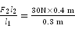=40 N,由于l₁<l₂,所以这是一个费力杠杆。
答案 40 费力[来源:Zxxk.Com]
7.解析 本题考查杠杆的知识。杠杆在水平位置平衡时,动力臂是阻力臂的两倍,则动力是阻力的一半,故力F的大小是30 N;如图所示,D是OA的中点,AB∥CD,则C是OB的中点,即OB=2OC,故F=G=30 N,所以将杠杆从A位置匀速提升到B位置的过程中,力F的大小不变。
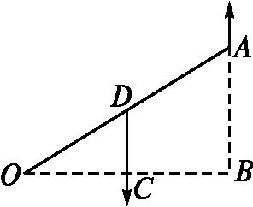
答案 30 N 不变
8.解析 根据杠杆的平衡条件F₁l₁=F₂l₂可知,在物体重力和力臂保持一定的情况下,作用力的力臂越大,作用力越小,则沿b方向的力最小;因为OA∶OB=1∶4,则F_{b}=4G=400 N。
答案 b 400 N
9.解析 根据杠杆平衡的条件,若要使力F最小,则需要其力臂最长,当力F垂直于AOB的时候力臂最长,此时F最小。
答案 如图所示
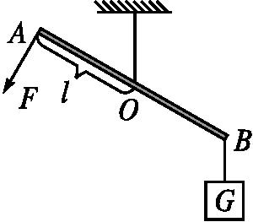
10.答案 (1)右 力臂的大小 (2)6 不能
(3)变大 (4)4 3
11.答案 (1)如图所示
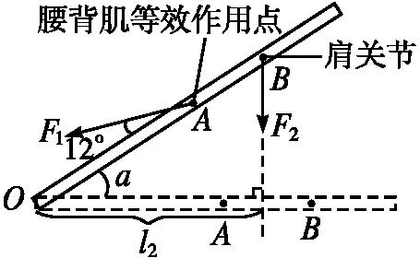
(2)变小 变小 (3)大 (4)乙
12.解析 (1)如图所示,延长力F₂的作用线,然后过支点O向力的作用线引垂线段OC,即为其力臂l₂。
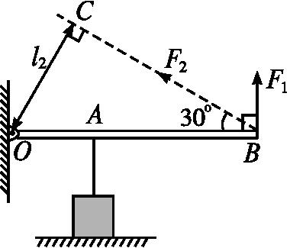
(2)在B点施加力F₁=30 N时,杠杆在水平位置平衡,合金块对水平地面的压强恰好为0。对合金块进行受力分析可知,此时合金块受到竖直向下的重力和细绳对它竖直向上的拉力,并且这两个力是一对平衡力,根据杠杆平衡条件得G·l_{OA}=F₁·l_{OB},即 G·l_{OA}=30 N×3l_{OA},解得G=90 N,合金块的质量 m=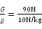=9 kg。
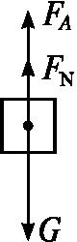
(3)从(1)图中可以看出,OBC为直角三角形,而直角三角形30°角对应的直角边等于斜边的一半,故拉力F₂的力臂为l₂=l_{OB},撤去F₁,在B点施加F₂时,合金块对地面的压强为 1.2×10³ Pa,对合金块进行受力分析(如图所示)可知,此时合金块受重力、绳子向上的拉力及地面对它的支持力,F_{N}=F'=pS=1.2×10³ Pa×0.1 m×0.1 m=12 N
F_{A}+F_{N}=G
F_{A}=G-F_{N}=90 N-12 N=78 N
根据杠杆平衡条件得F₂l₂=F_{A}l_{OA},即F₂·l_{OB}=78 N×l_{OB}
解得F₂=52 N。[来源:学科网]
答案 (1)见解析图 (2)9 kg (3)52 N

